

柯普卡挑戰吉達三連霸，金河珍重返職業戰場

2024年3月1日

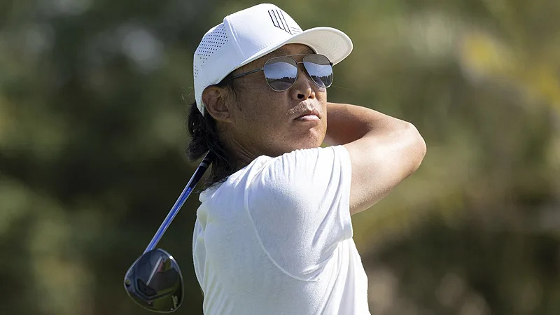
【羅開新聞中心Minsey Weng綜合報導 圖╱Jon Ferrey拍攝╱LIV Golf提供】美國名將Brooks Koepka（布魯克斯‧柯普卡）提前七個月回到King Abdullah Economic City（阿卜杜拉國王金融城）的Royal Greens Golf & Country Club（皇家綠地高爾夫鄉村俱樂部），即將挑戰LIV Golf Jeddah（吉達利夫賽）三連霸，不過這場今年改為第三站行程的沙烏地之戰，賽前卻被韓裔美國選手金河珍（Anthony Kim）重返職業戰場轉移了不少焦點。
時間拉回到2008年，二十三歲不到的金河珍在短短兩個月內，先後贏得Wachovia Championship（瓦喬維亞錦標賽）和Tiger Woods（老虎‧伍茲）主辦的AT&T National（國家高球賽）而震驚高壇，因為能夠在這個年紀就贏得雙勝，當時的現役選手僅有伍茲、Phil Mickelson（菲爾‧米克森）和Sergio Garcia（瑟吉歐‧賈西亞）。
金河珍成為超級Young Gun的領頭羊，2010年再添得Valero Texas Open（德州公開賽），名人賽也繳出第三名的佳績，世界排名最高來到第六位，後來才有Rory McIlroy（羅瑞‧麥克羅伊）、Jordan Spieth（喬丹‧史畢斯）等後起之秀。
好景不長！金河珍在2012年六月進行左腳的阿基里斯腱手術，原本預計修養九至十二個月，2013年仍保有傷停條款資格，不過從此再也沒有參加任何職業比賽，直到今年傳出將加盟利夫聯賽，而這項消息也在吉達站前確定，接下來將以外卡身份參加個人競技，初登場和Cameron Smith（卡麥隆‧史密斯）及Graeme McDowell（葛雷米‧麥克道威爾）同組。
「多年前因傷退出比賽後，很高興在此正式宣布重返職業高爾夫世界。」金河珍在利夫發佈的新聞稿中說道。「已經等了很長一段時間了，對於職業生涯第一階段經歷各種高峰、低潮和經驗學習，我也保持著感恩之心。」
「我想要和世界上最頂尖的選手一爭高下，我要證明自己可以再次獲勝，人生的下一段旅程現在開始了，很高興有這樣的機會加入利夫聯賽。」
邁入第三季的利夫聯賽除了擴編專為西班牙名將Jon Rahm（霍恩‧拉姆）打造的第十三支隊伍－Legion XIII GC之外，每場比賽也增加了兩席個人外卡，另一位是美國選手Hudson Swafford（哈德森‧史威佛），本週也會在沙烏地爭奪價值四百萬美元的個人冠軍。
當然，更多話題集中在柯普卡的三連霸。這位五座大賽冠軍得主就愛吉達站，2022年在三洞延長賽擊敗Peter Uihlein（彼特‧威雷恩），去年靠著第二回合狂飆六十二桿，看起來應該可以輕鬆獲勝，沒想到尾盤換成Talor Gooch（泰勒‧古奇）六十二桿，所幸加打兩洞後守住勝利，驚險避開遭到六桿逆轉勝不名譽紀錄。

